**«Мама, я уже взрослый»: как у детей проявляется кризис 7 лет**

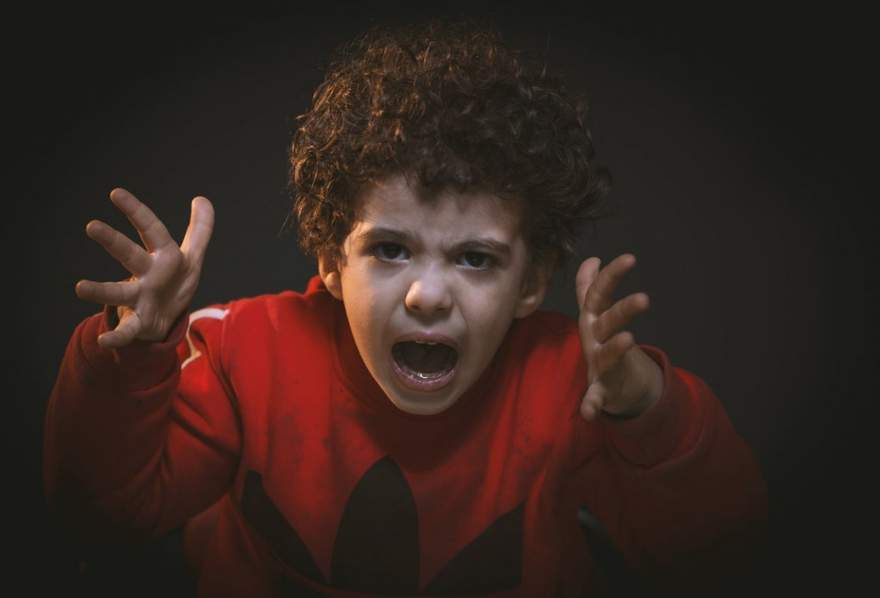

Если о таком явлении в жизни ребёнка, как кризис трёх лет, родители ещё слышали, то про кризис 7-летнего возраста знают немногие. Поэтому, когда сын или дочь в младшем школьном возрасте перестаёт слушаться, кривляется и капризничает, родители теряются и не знают, как им правильно реагировать. Кто-то начинает применять строгие воспитательные меры, кто-то тащит на приём к психиатру, полагая, что с ребёнком что-то не так.

Мы предлагаем родителям ознакомиться с данной статьей и узнать, что же на самом деле представляет собой кризис 7 лет у ребёнка.

[](https://watch.findmykids.org/?utm_source=blog&utm_medium=article&utm_campaign=banner_vybrat_chasy%20https://findmykids.org/blog/ru/krizis-7-let-u-rebenka)

С**одержание:**

* [Что нужно знать о периоде кризиса](https://findmykids.org/blog/ru/krizis-7-let-u-rebenka#%D0%A7%D1%82%D0%BE)
  + [Причины возникновения](https://findmykids.org/blog/ru/krizis-7-let-u-rebenka#%D0%9F%D1%80%D0%B8%D1%87%D0%B8%D0%BD%D1%8B)
  + [Основные признаки кризиса 7 лет](https://findmykids.org/blog/ru/krizis-7-let-u-rebenka#%D0%9E%D1%81%D0%BD%D0%BE%D0%B2%D0%BD%D1%8B%D0%B5)
  + [Гендерные особенности](https://findmykids.org/blog/ru/krizis-7-let-u-rebenka#%D0%93%D0%B5%D0%BD%D0%B4%D0%B5%D1%80%D0%BD%D1%8B%D0%B5)
  + [Кризис глазами ребёнка](https://findmykids.org/blog/ru/krizis-7-let-u-rebenka#%D0%9A%D1%80%D0%B8%D0%B7%D0%B8%D1%81)
* [Как пережить этот период родителям?](https://findmykids.org/blog/ru/krizis-7-let-u-rebenka#%D0%9A%D0%B0%D0%BA)
* [Последствия кризиса](https://findmykids.org/blog/ru/krizis-7-let-u-rebenka#%D0%9F%D0%BE%D1%81%D0%BB%D0%B5%D0%B4%D1%81%D1%82%D0%B2%D0%B8%D1%8F)
* [Советы психолога](https://findmykids.org/blog/ru/krizis-7-let-u-rebenka#%D0%A1%D0%BE%D0%B2%D0%B5%D1%82%D1%8B)

Что нужно знать о периоде кризиса



**Причины возникновения**

В психологии возраст 6-7 лет принято называть критическим или переходным. Ребёнок расстается с дошкольным детством, идёт в школу и вступает в новую, взрослую жизнь. Теперь ему предстоит сидеть на уроках, готовить домашние задания, слушать учителя и участвовать в школьной жизни. Испытание для неокрепшей детской психики серьёзное. Вспомните свои ощущения, когда вам приходилось менять работу или поступать в университет. Взрослому человеку непросто и волнительно всё это пережить, а здесь идёт речь о маленьком ребёнке, который только ещё вчера играл с машинками в детском саду и спал в тихий час.

Ваш ребёнок только поступил в первый класс? Специально для этого случая мы собрали лучшие советы и рекомендации психолога о том, [как помочь ребёнку адаптироваться в школе.](https://findmykids.org/blog/ru/adaptaciya-k-shkole-detej)

Но ошибочно полагать, что только поступление в школу создаёт кризисную ситуацию. Дело в том, что в этом возрасте ребёнок приобретает новые качества (в психологии их называют новообразованиями), которые помогут ему в дальнейшем успешно адаптироваться к школьной жизни.

**К ним относятся:**

**Произвольность поведения**

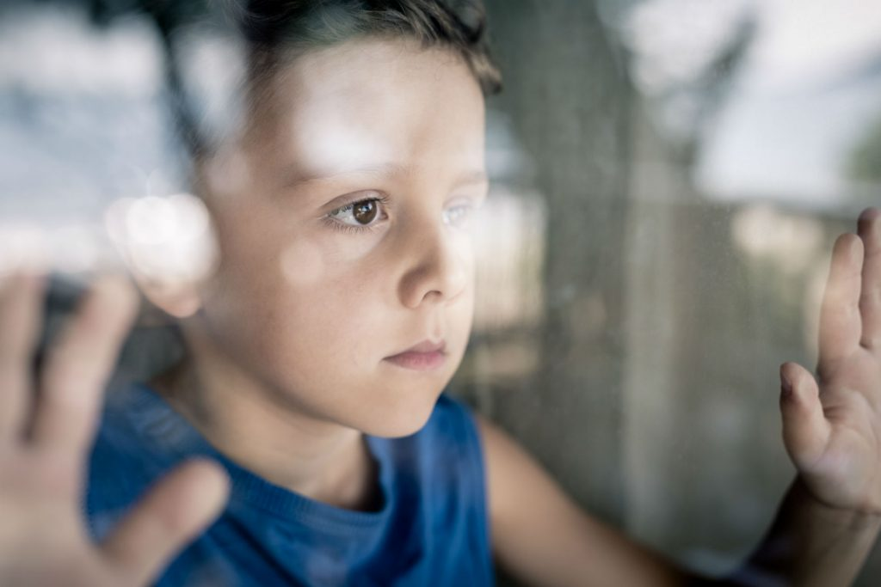

Ребёнок утрачивает детскую непосредственность, становится серьёзным и сосредоточенным. Он учится управлять своим поведением: старается делать то, что надо, а не то, что хотелось бы, соблюдать определённые правила.

**Осознание собственных переживаний**

Ребёнок знакомится с собственным внутренним миром, начинает осознавать себя как личность и свои отличия от других людей.

**Внутренняя позиция школьника**

К 7 годам ребёнок постепенно переходит от игровой к учебной деятельности. Он пробует себя в новых ситуациях, осваивает новые формы поведения. Вчерашнему дошкольнику становится интересно общаться со взрослыми, обсуждать с ними «взрослые» темы. Некоторые начинают избегать общества младших детей.

Таким образом, причиной кризиса 7 лет является становление социального «Я» ребёнка, зарождение новых социальных отношений с окружающими людьми, где он выступает уже не как дошкольник, а как взрослый человек.

**Основные признаки кризиса 7 лет**



Все изменения в поведении ребёнка можно разделить на 3 группы:

1. Кризисные симптомы первой группы связаны с нарушением и обесцениванием правил, принятых в семье:
   * часто грубит;
   * спорит по любому поводу, проявляет упрямство;
   * отказывается выполнять просьбы;
   * ломает игрушки, говорит, что они надоели ему.
2. Вторая группа признаков начинающегося кризиса предполагает желание подражать взрослым:
   * кривляется, говорит не натуральным голосом;
   * передразнивает взрослых;
   * просит купить модную одежду и современные гаджеты;
   * резко меняется настроение;
   * обижается, когда над ним смеются или критикуют.
3. Третья группа симптомов связана со стремлением ребёнка к самостоятельности:
   * начинает интересоваться семейными делами;
   * вступает в разговоры со взрослыми;
   * берёт на себя новые обязанности.

Если Вы заметили один или несколько симптомов из каждой группы, значит, Ваш ребёенок переживает кризис 7-летнего возраста. И все его проявления, которые вы наблюдаете, имеют важное значение для развития и взросления ребёнка.

**Гендерные особенности**

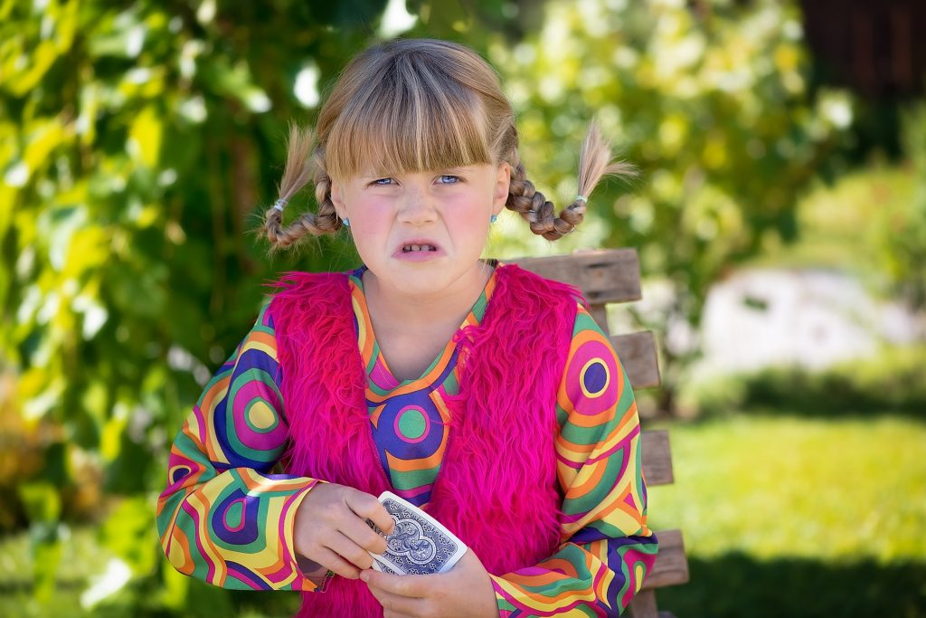

Мальчики и девочки по-разному проходят возрастной кризис.

Психологи сходятся во мнении, что девочкам труднее даётся этот период. Прилежная ученица в школе может [закатывать истерики](https://findmykids.org/blog/ru/isterika-u-detej) дома и изводить родителей постоянными капризами. Также девочки в этом возрасте соперничают за внимание учителя или симпатичного одноклассника, что тоже может привести к конфликтам.

Чтобы помочь дочери благополучно пройти через этот этап развития, чаще хвалите её за хорошие оценки и школьные достижения, интересуйтесь взаимоотношениями с одноклассниками и не критикуйте стремление выглядеть «по-взрослому».

Мальчишки в семилетнем возрасте стремятся проявить себя, показать, что они самые смелые, самые сильные и вообще самые-самые. Поэтому они часто [ведут себя агрессивно](https://findmykids.org/blog/ru/agressivnoe-povedenie-u-rebenka), задирают девочек и соперничают друг с другом. Их интересуют происходящие вокруг события, они стремятся высказать своё мнение по любому поводу и до последнего отстаивают свою позицию. Проблемы в учёбе у мальчиков возникают из-за неусидчивости и невнимательности.

Важно разнообразить школьные будни ребёнка походами, поездками, экскурсиями, где он сможет выплеснуть накопившуюся энергию и набраться новых впечатлений. Также важно уделять внимание занятиям спортом и подвижным играм на свежем воздухе.

**Кризис глазами ребёнка**

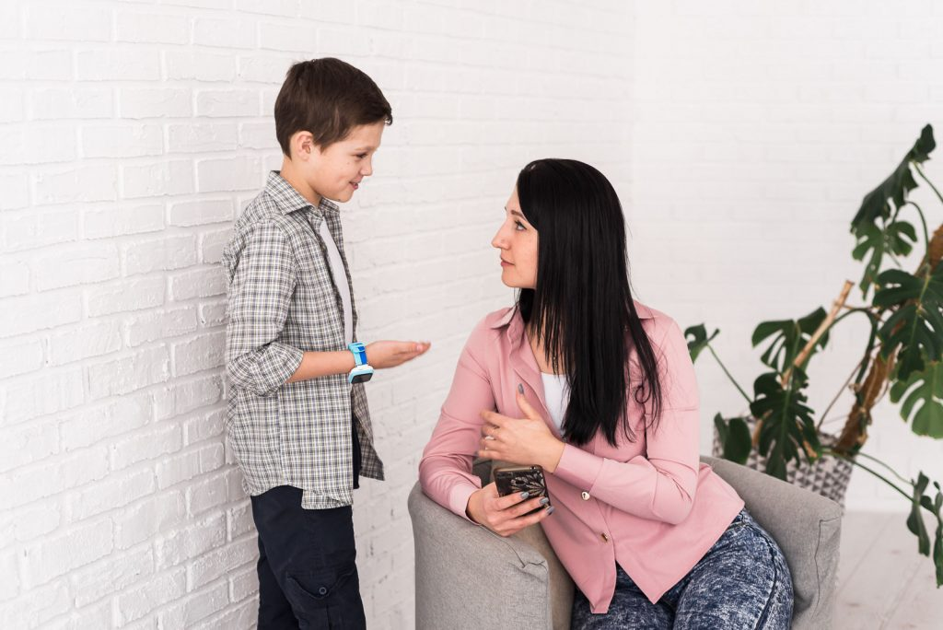

Чтобы понять, что чувствует ребёнок во время кризиса 7 лет, нужно взглянуть на происходящее его глазами. Вот вам история одного семилетнего мальчика:

«Мне 7 лет. Теперь я уже взрослый и хожу в школу. У меня есть большой портфель и красивая форма. Они мне очень нравятся. Мама теперь всем говорит, что я вырос. И я стараюсь вести себя как взрослый.

Вчера решил сам помыть посуду и нечаянно разбил мамину чашку. Мама долго ругала меня, сказала, что у меня руки как крюки и нечего мне было лезть, раз не умею аккуратно мыть. А я всё умею, просто чашка была в мыльной пене и выскользнула у меня из рук.

А на днях к папе приходили друзья. Они разговаривали о каких-то свечах и что папиному другу нужно их заменить. Я сказал, что мне тоже покупали свечи, когда я болел гриппом. Папины друзья засмеялись надо мной. Оказалось, что они говорили про свечи зажигания в машине.

В классе у нас есть мальчик Вова. [Он часто дерётся](https://findmykids.org/blog/ru/moego-rebyonka-pobil-drugoy-kak-reag) и обижает девочек и громче всех смеётся на уроках, хотя учительница ругает его за это. Я хочу быть таким, как Вова. Когда я рассказал о нём маме, она ответила, что Вова – хулиган и мне нельзя с ним дружить. А я сказал, что всё равно буду! Тогда мама сказала, что я ещё маленький и много не понимаю.

Но как это маленький, я ведь уже взрослый! В школу хожу, уроки делаю, по дому помогаю… »

Родители часто сами подчёркивают наступившую «взрослость» ребёнка, продолжая при этом относиться к нему как к маленькому. Возникают противоречивые условия, в которых ребёнок не знает, как правильно ему поступить. То ли вести себя «по-взрослому», рискуя стать объектом критики или насмешек, то ли оставаться в детстве, где мама и папа смогут решить все проблемы за него.

Как пережить этот период родителям?



Возрастной кризис 7 лет в жизни ребенка становится кризисом воспитательной системы родителей. Прежние меры воздействия, применяемые к сыну или дочери, перестают быть эффективными. Поэтому родителям важно проявить гибкость и пересмотреть свои взгляды на воспитание вчерашнего дошкольника.

Для начала, перестаньте гиперопекать ребёнка и предоставьте разумную свободу формирующейся личности. Но чтобы не волноваться и продолжать обеспечивать безопасность ребёнка, воспользуйтесь приложением «Где мои дети» из [AppStore](https://findmykids.onelink.me/xY6s?pid=content_team&c=ru&af_channel=blog&af_adset=article&af_ad=krizis-7-let-u-rebenka&af_sub1=CTA) и [GooglePlay](https://findmykids.onelink.me/xY6s?pid=content_team&c=ru&af_channel=blog&af_adset=article&af_ad=krizis-7-let-u-rebenka&af_sub1=CTA). С ним вы всегда будете знать, где ваш ребёнок, что он делает и как обстоят дела в школе.

**10 НЕ для родителей:**

1. НЕ пытаться подстелить соломки на каждом шагу ребёнка.
2. НЕ перегружать кружками и секциями после школы.
3. НЕ принуждать и не давить на ребёнка.
4. НЕ критиковать его друзей.
5. НЕ игнорировать проблемы ребёнка в школе.
6. НЕ ругать и не высмеивать за промахи и ошибки.
7. НЕ высказываться негативно о школе и учителях.
8. НЕ сравнивать ребёнка с другими детьми.
9. НЕ унижать и не наказывать физически.
10. НЕ досаждать разговорами о наступившей «взрослости».

Естественное желание всех родителей – уберечь ребёнка от всевозможных неприятностей в жизни. Однако если постоянно контролировать и поправлять каждый его шаг, то сын или дочь так и не научатся жить самостоятельной жизнью.

Наиболее разумное, что могут сделать родители в период кризиса 7 лет – это подготовить своих детей самостоятельно преодолевать трудности.

**10 МОЖНО для родителей:**



1. Проводить больше времени с ребёнком.
2. Демонстрировать свою любовь к сыну или дочери с помощью объятий, поцелуев, слов поддержки.
3. Позволить ребёнку самому решать проблемы, где он сможет это сделать.
4. Принимать индивидуальность ребёнка.
5. Помогать обрести уверенность в себе.
6. Говорить на любые темы.
7. Внимательно слушать, не перебивая.
8. Оставлять время для игр.
9. Вместе посмеяться и подурачиться.
10. Помочь с домашними заданиями, но только если ребёнок сам попросит.

Последствия кризиса



Исход кризиса 7 лет во многом зависит от грамотного поведения родителей.

Если мама и папа смогут выбрать правильную стратегию воспитания и спокойно примут все изменения в поведении ребёнка, то по окончанию кризиса 7 лет у него сформируются:

* положительное отношение к школе и учебной деятельности;
* новая социальная роль;
* желание узнавать новое и самому добывать знания;
* дружеские отношения с одноклассниками;
* уважение к учителю;
* умение действовать по правилам, ставить перед собой цели и достигать результата.

Если же родители излишне требовательны к ребёнку, уделяют большое внимание успеваемости и игнорируют другие школьные проблемы, то у ребёнка может возникнуть такое явление, как школьная дезадаптация. Она проявляется в:

* потере интереса к учёбе, низкой успеваемости;
* неуверенности в собственных силах, снижении самооценки;
* конфликтах с учителями и одноклассниками;
* физиологических проблемах, таких как: нарушения сна и аппетита, быстрая утомляемость, головные боли.

Советы психолога



Кризис 7 лет является необходимым этапом в развитии ребёнка. Поэтому родителям важно запастись терпением на этот период и выбрать правильную стратегию воспитания:

* спрашивайте мнение ребёнка по семейным вопросам, советуйтесь с ним;
* хвалите ребёнка за конкретные достижения, поддерживаете в начинаниях;

Родительская поддержка необходима ребёнку на любом этапе жизни. Не закрывайте глаза на проблемы в школе и с одноклассниками, даже если они вам кажутся несущественными. Для ребёнка может быть настоящей трагедией, если учительница перед всем классом назвала его неряхой или одноклассник на перемене подставил подножку. Особенно это касается тревожных, робких и застенчивых детей.

* обсуждайте с ребёнком школьную жизнь, а не только оценки. Какие традиционные вопросы у родителей, когда сын или дочь приходит из школы? Правильно: что получил сегодня и не нахватал ли двоек. А ведь [можно спросить](https://findmykids.org/blog/ru/30-voprosov-rebyonku), что нового и интересного узнал ребёнок за день, какой урок и какой учитель понравились ему больше всего и много других более важных вещей, чем оценки;
* ребёнок хочет самостоятельности? Предоставьте её. Пусть самостоятельно собирает портфель, готовит домашние задания и без напоминания заводит будильник. Это – его зона ответственности;
* как и в любой другой период возрастного кризиса будьте последовательны. Если что-то запрещаете, значит, запрещаете всегда, при любых условиях;
* не делайте ребёнка заложником ваших нереализованных желаний. Если вы до ночи сидите с ним за уроками, заставляя переделывать снова и снова при малейшей ошибке – это ваши амбиции. Если ребёнок хочет играть в футбол, а вы отдаёте его в танцы, потому что сами мечтали ими заниматься – это тоже ваши амбиции. Позвольте сыну или дочери жить своей жизнью: выбирать увлечения по душе, совершать ошибки, познавать мир на собственном опыте;
* чёткий режим дня облегчит и вашу жизнь, и жизнь ребёнка. Время использования гаджетов тоже должно быть ограничено;
* 7-летний ребёнок и так сталкивается с большим количеством требований в школе. В ответ на ваши «надо», «быстро», «сделал» он может проявить резкую негативную реакцию. Поэтому старайтесь доносить информацию в виде просьб и спокойным тоном;
* не заостряйте внимание на ошибках ребёнка. Не ошибается только тот, кто ничего не делает;
* если симптомы кризиса 7 лет ярко выражены, ребёнок не хочет идти в школу, ведёт себя агрессивно и грубит, обратитесь за помощью к школьному психологу.

Кризис 7 лет – вполне закономерное событие в жизни ребёнка. Исследования психологов давно показали, что те дети, которые имели явные кризисные симптомы, впоследствии лучше адаптировались к школе, нежели те, у кого наблюдались «стёртые» проявления. Поэтому не нужно бояться возрастных кризисов. Это ещё одна ступенька в развитии вашего ребёнка, которая поможет ему стать взрослее!